**Gebetszeiten, Februar 2021**

**Pfarrei St. Marien Wachtberg, St. Gereon, Niederbachem**

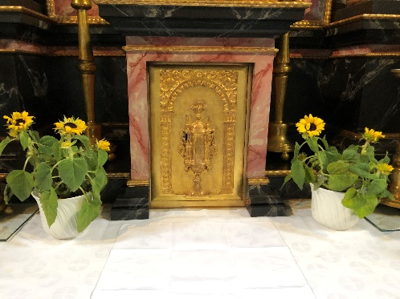

**stille Zeit, Gebet, Besinnung, Anbetung**

**01.02. 15:30 Uhr – 16:00Uhr, Montag,**

**anschließend Rosenkranz bis 16:30 Uhr**

**03. 02. 15:00Uhr – 16:00Uhr, Mittwoch**

**05. 02. 15:00Uhr – 16:00Uhr, Freitag**

**07. 02. 15:00Uhr – 16:00Uhr, Sonntag**

**10. 02 15:00Uhr – 16:00Uhr, Mittwoch**

**12. 02. 15:00Uhr – 16:00Uhr, Freitag**

**15. 02. 15:30 Uhr – 16:00Uhr, Montag,**

**anschließend Rosenkranz bis 16:30 Uhr**

**17. 02. 15:00Uhr – 16:00Uhr, Mittwoch**

**19. 02. 15:00Uhr – 16:00Uhr, Freitag**

**21. 02. 15:00Uhr – 16:00Uhr, Sonntag**

**24. 02. 15:00Uhr – 16:00Uhr, Mittwoch**

**26. 02. 15:00Uhr – 16:00Uhr, Freitag**

**bei Beerdigungen verschiebt sich die Gebetszeit auf**

**16:00 Uhr – 17:00 Uhr**

**oder kann auch entfallen**

**weitere Terminänderungen u.U. möglich**